Tarea Nro 3

Apellido y Nombre: Fecha:
Actividad 1. Lee el siguiente diálogo, y complétalo con las expresiones que se encuentran a continuación.

me – about – software - for – know–do (x2) –want – does – E-commerce – work

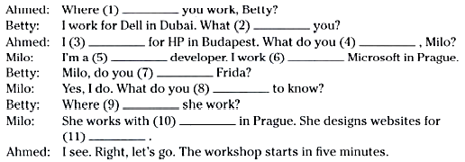

Actividad 2. Qué información puedes dar acerca de Ahmed, Betty, Milo y Frida? Escríbelo en las líneas de abajo.

___________________________________________________________________________________________________________________________________________________________________________________________________________________________________________________________________________________________________________________________________________________________________________________________________________________________________________________

Actividad 3. Observa las siguientes oraciones:
- Subraya el verbo en Presente Simple en cada una de ellas;
- Determina si las oraciones son verdaderas o falsas; y
- Corrige las falsas.

